弹性波动力学第3次作业

问题

长度为 $L$ 的均匀各向同性杆， $x=0$ 端固定， $x=L$ 端自由，求其自由振动问题

$$\frac{1}{c^{2}}\frac{∂^{2}u}{∂t^{2}}=\frac{∂^{2}u}{∂x^{2}}$$

其初始速度为 $u_{t}\left(x, 0\right)=ψ\left(x\right)=0$，而初始位移为：

$$\begin{aligned}ϕ\left(x\right)=\left\{\begin{aligned}\frac{\left(x-x_{1}\right)u_{0}}{x_{c}-x_{1}}, x_{1}≤x<x_{c} \\ \frac{\left(x_{2}-x\right)u_{0}}{x_{2}-x_{c}}, x_{c}≤x≤x_{2} \\ 0, x<x_{1}or x>x_{2}\end{aligned}\right.\#\left(1-1\right)\end{aligned}$$

其中 $0≤x1<x_{2}≤L$ 且 $x_{c}=\frac{x_{1}+x_2}{2}$，初始位移如图所示

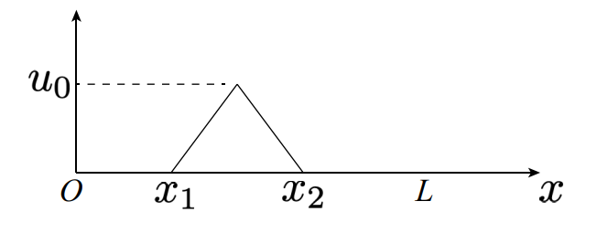

图1：初始位移 $ϕ(x)$

1. 写出在 $x=0与x=L的边界条件$

解： 题目条件同性杆 $x=0$ 端固定， $x=L$ 处自由即可知

固定端，即杆在振动过程中的这个端点始终保持不变，在 $x=0$ 处有： $u{\left.​\right|}_{x=0}=0$

自由端，即杆在这个端点不受位移方向的外力，故有 $\frac{∂u}{∂x}{\left.​\right|}_{x=L}=0$

1. 求对应的本征值与本征方程

**定解问题：**

$$\begin{aligned}\frac{1}{c^{2}}\frac{∂^{2}u}{∂t^{2}}=\frac{∂^{2}u}{∂x^{2}}\#\left(2-1\right)\end{aligned}$$

$$\begin{aligned}u{\left.​\right|}_{x=0}=0,\frac{∂u}{∂x}{\left.​\right|}_{x=L}=0\#\left(2-2\right)\end{aligned}$$

$$\begin{aligned}ϕ\left(x\right)=\left(1.1\right), ψ\left(x\right)=0 \#\left(2-3\right)\end{aligned}$$

解：对 $u(x,t)$ 进行分离变量，则有令 $u\left(x,t\right)=X(x)T(t)$

则有 $\frac{∂^{2}u}{∂x^{2}}=X^{''}\left(x\right)T\left(t\right) , \frac{∂^{2}u}{∂t^{2}}=X(x)T''(t)$

代入波动方程有： $X\left(x\right)T^{''}\left(t\right)=c^{2}X^{''}\left(x\right)T\left(t\right)$

变换有： $\frac{X^{''}\left(x\right)}{X(x)}=\frac{T^{''}\left(t\right)}{c^{2}T\left(t\right)}$

只有当它们均为常数才能相等，令此常数为 $-λ$ 则有：

$$\frac{X^{''}\left(x\right)}{X\left(x\right)}=\frac{T^{''}\left(t\right)}{c^{2}T\left(t\right)}= -λ$$

这样就可以得到2个常微分方程：

$$\begin{aligned}X^{''}\left(x\right)+λX\left(x\right)=0 \#\left(2-4\right)\end{aligned}$$

$$\begin{aligned}T^{''}\left(t\right)+λc^{2}T\left(t\right)=0 \#\left(2-5\right)\end{aligned}$$

由于 $u\left(x,t\right)=X(x)T(t)$

故有： $X\left(0\right)T\left(t\right)=0, X^{'}\left(l\right)T\left(t\right)=0$, 由于零解不满足要求，故 $T\left(t\right) ≢ 0$

所以有 $X\left(x\right)$ 的边界条件： $\begin{aligned}X\left(0\right)=X^{'}\left(l\right)=0 \#\left(2-6\right)\end{aligned}$

求非零解 $X\left(x\right)$

$$X\left(x\right)的本征方程为：α^{2}+λ=0$$

$$解得 α^{2}= -λ$$

接下来对 $λ$ 分3种情况来讨论

1’ 设 $λ<0$，此时方程(2.4)的通解为：

$$X\left(x\right)=Ae^{\sqrt{-λx}}+Be^{-\sqrt{-λx}}$$

代入(2.6)式边界条件有：

$$X\left(0\right)=A+B=0$$

$$X^{'}\left(l\right)= \frac{\sqrt{λ}}{2\sqrt{l}} Ae^{\sqrt{-λl}} -\frac{\sqrt{λ}}{2\sqrt{l}}Be^{-\sqrt{λ l}}=0$$

解得 $A=B=0$

即 $X≡0$，不符合零解的要求，因此 $λ$ 不能小于零

2’ 设 $λ=0$，此时方程(2.4)的通解为：

$$X\left(x\right)=Ax+B$$

同理代入(2.6)边界条件

解得方程矛盾

3’ 设 $λ>0, 设λ=β^{2}, β为非零实数$，此时方程(2.4)的通解为：

$$X\left(x\right)=Acosβx+Bsinβx,$$

同理代入(2.6)边界条件

$$X\left(0\right)=A=0$$

$$X^{'}\left(l\right)=-βAsinβl+βBcosβl=0$$

则有：

$$A=0$$

$$βBcosβl=0$$

由于 $β和B$ 不能为零，否则 $X\left(x\right)≡0$，所以 $cosβl=0$

即 $βl=\frac{π}{2}+nπ$

$$β=\frac{\left(2n+1\right)π}{2l}(n=1, 2,3…)$$

又因为 $λ=β^{2}$，故本征值 $λ$：

$$\begin{aligned}λ=\frac{{\left(2n+1\right)}^{2}π^{2}}{4l^{2}}\left(n=1,2,3…\right) \#\left(2-7\right)\end{aligned}$$

本征函数 $X_{n}(x)$：

$$\begin{aligned}X_{n}\left(x\right)=B_{n}\sin\left(\frac{\left(2n+1\right)π}{2l}x\right)\left(n=1,2,3…\right)\#\left(2-8\right)\end{aligned}$$

将 $λ代回\left(2.5\right)式有：$

$$T_{n}^{''}\left(t\right)+\frac{{\left(2n+1\right)}^{2} π^{2}c^{2}}{4l^{2}}T_{n}\left(t\right)=0,$$

同理可以得到其 $T_{n}(t)$ 通解也就是其本征函数为：

$$\begin{aligned}T_{n}\left(t\right)=C_{n}^{'}\cos\left(\frac{\left(2n+1\right)πc}{2l}t\right)+D_{n}^{'}\sin\left(\frac{\left(2n+1\right)πc}{2l}t\right)\#\left(2-9\right)\end{aligned}$$

1. 求出一般解，并解出叠加系数

由 $u\left(x,t\right)=X(x)T(t)$ 有：

$$u_{n}\left(x,t\right)=X_{n}(x)T_{n}\left(t\right)$$

$$u_{n}\left(x,t\right)=[C_{n}\cos\left(\frac{\left(2n+1\right)πc}{2l}t\right)+D_{n}\sin\left(\frac{\left(2n+1\right)πc}{2l}t\right) ] \sin\left(\frac{\left(2n+1\right)π}{2l}x\right) (3-1)$$

其中 $C_{n}=B_{n}C_{n}^{'}, D_{n}=B_{n}D_{n}^{'}$

求原问题的解，需要将上式中所有的(2.10)中的 $u_{n}(x,t)$ 叠加起来

$$u\left(x,t\right)=\sum_{n=1}^{∞}{u_{n}\left(x,t\right)}$$

$$\begin{aligned}=\sum_{n=1}^{∞}{[C_{n}\cos\left(\frac{\left(2n+1\right)πc}{2l}t\right)+D_{n}\sin\left(\frac{\left(2n+1\right)πc}{2l}t\right) ] \sin\left(\frac{\left(2n+1\right)π}{2l}x\right)} \#\left(3-2\right)\end{aligned}$$

其中有

$$u\left(x,0\right)=\sum_{n=1}^{∞}{C_{n}\sin\left(\frac{\left(2n+1\right)π}{2l}x\right)=ϕ\left(x\right)}$$

$$u_{t}{\left.​\right|}_{t=0}= \sum_{n=1}^{∞}{D_{n}\frac{\left(2n+1\right)πc}{2l}\sin\left(\frac{\left(2n+1\right)π}{2l}x\right)=ψ\left(x\right)}$$

选取 $C_{n}$ 为 $ϕ(x)$ 的傅里叶余弦级数展开式系数有：

$$\begin{aligned}C_{n}=\frac{2}{l} \int_{0}^{l}{ϕ\left(x\right)\sin\left(\frac{\left(2n+1\right)π}{2l}x\right)dx} \#\left(3-3\right)\end{aligned}$$

选取 $\frac{\left(2n+1\right)πc}{2l}D_{n}$ 为傅里叶余弦级数展开式系数有：因为 $ψ\left(x\right)=0, 故D_{n}=0$

用matlab编写代码可以求得 $C_{n}$

$$C_{n}= -sin((x*pi*(2*n + 1))/(2*l))*cos((c*t*pi*(2*n + 1))/(2*l))*((2*u0*((60*l*cos((15*pi*(2*n + 1))/l))/(pi*(2*n + 1)) - (80*l*cos((20*pi*(2*n + 1))/l))/(pi*(2*n + 1)) - (4*l^2*sin((15*pi*(2*n + 1))/l))/(pi^2*(2*n + 1)^2) + (4*l^2*sin((20*pi*(2*n + 1))/l))/(pi^2*(2*n + 1)^2)))/(l*(x1/2 - x2/2)) - (2*u0*((80*l*cos((20*pi*(2*n + 1))/l))/(pi*(2*n + 1)) - (100*l*cos((25*pi*(2*n + 1))/l))/(pi*(2*n + 1)) - (4*l^2*sin((20*pi*(2*n + 1))/l))/(pi^2*(2*n + 1)^2) + (4*l^2*sin((25*pi*(2*n + 1))/l))/(pi^2*(2*n + 1)^2)))/(l*(x1/2 - x2/2)) - (4*u0*x1*(cos((15*pi*(2*n + 1))/l) - cos((20*pi*(2*n + 1))/l)))/(pi*(x1/2 - x2/2)*(2*n + 1)) + (4*u0*x2*(cos((20*pi*(2*n + 1))/l) - cos((25*pi*(2*n + 1))/l)))/(pi*(x1/2 - x2/2)*(2*n + 1)))$$

将 $C_{n}$ 和 $D_{n}$ 代入式 $(3-2)$ 即可得到一般解 $u(x,t)$

Matlab代码为

syms x n t x1 x2 l u0 c

xc = (x1 + x2) / 2;

% 30 ~ 40

t1= 2/l *(x-x1)*u0/(xc-x1) * sin( (x*pi*(2*n + 1)) / (2*l));

ans1 = int(t1, x, 30, 40);

% 40 ~ 50

t2 = 2/l * (x2-x)*u0/(x2-xc) * sin( (x*pi*(2*n + 1))/(2*l) );

ans2 = int(t2, x, 40, 50);

res = (ans1+ans2) * cos((2*n+1)*pi*c*t/(2*l)) * sin((2*n+1)*pi*x/(2*l));

4. 对，画出时刻的波形 $u(x,t)$，说明叠加了多少项，依据是什么？

syms x n t u

x1 = 30;

x2 = 50;

xc = (x1 + x2) / 2;

l = 100;

u0 = 1;

c = 10;

it = 20;

% 30 ~ 40

t1= 2/l *(x-x1)*u0/(xc-x1) * sin( (x*pi*(2*n + 1)) / (2*l));

ans1 = int(t1, x, x1, xc);

% 40 ~ 50

t2 = 2/l * (x2-x)*u0/(x2-xc) * sin( (x*pi*(2*n + 1))/(2*l) );

ans2 = int(t2, x, xc, x2);

res = (ans1+ans2) * cos((2*n+1)*pi*c*t/(2*l)) * sin((2*n+1)*pi*x/(2*l));

u = 0;

for k = 1 : it

u = subs(res, n, k) + u;

end

u=subs(u, t, 2.3);

fplot(u);

axis([0,100,-0.5,0.5])

title(['时刻t = 2.3'], ['叠加项数n = ', num2str(it)]);

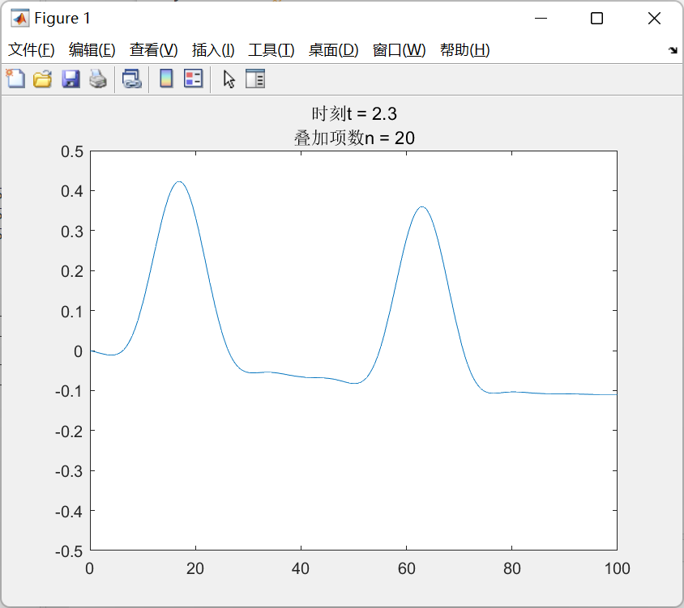

图4.1 叠加 $n=20$ 项 $t=2.3s$ 波形图

当叠加20项及以上后，波形并未发生太大的变化，故选定叠加项数

5. 对，试画图说明在自由边界波的反射具有什么特征与固定边界的情形有何不同？

syms x n t u

l = 100; % 长度

c = 10; % 速度

x1 = 30; % 振动区间左端点

x2 = 50; % 振动区间右端点

u0 = 1; % 初始位移

xc = (x1 + x2) / 2; % 振动区间中点

t1= 2/l *(x-x1)*u0/(xc-x1) * sin( (x*pi*(2*n + 1)) / (2*l));

ans1 = int(t1, x, x1, xc);

t2 = 2/l * (x2-x)*u0/(x2-xc) * sin( (x*pi*(2*n + 1))/(2*l) );

ans2 = int(t2, x, xc, x2);

res = (ans1+ans2) * cos((2*n+1)*pi*c*t/(2*l)) * sin((2*n+1)*pi*x/(2*l));

for tt = 0:0.1:20 % 时间从0到20，步长为0.1

u = 0;

for k = 1:20

u = u + subs(res, [t, n], [tt, k]);

end

fplot(u); % 绘制波形图

title(['t = ', num2str(tt)]); % 标题为当前时间

xlabel('Position');

ylabel('Displacement');

axis([0, 100, -1, 1]);

drawnow; % 即时显示

% u = zeros(size(x)); % 重置位移

end

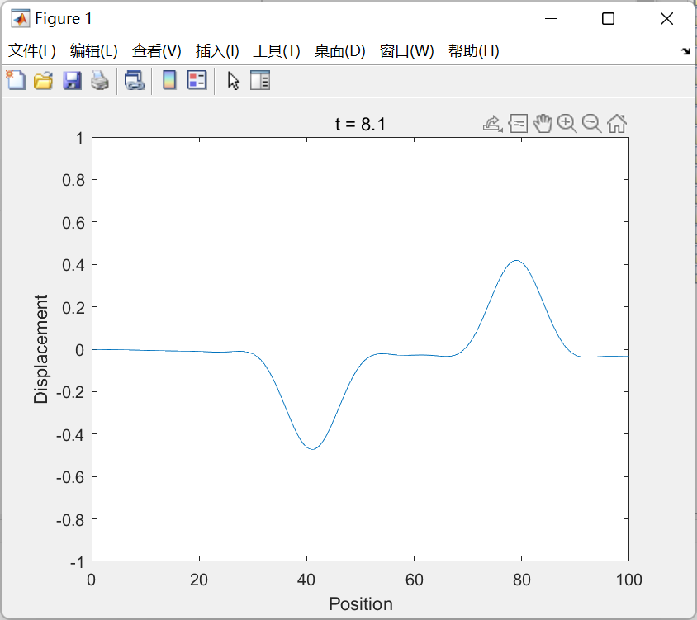

图4.2 $0\sim 20s$ 波动图

说明：在自由边界波的反射具有什么特征，与在固定边界的情形有何不同？

在自由边界的情况下，波沿着杆的传播方向到达自由边界时会反射回来，反射波会和传播波在自由边界处产生干涉，形成波的叠加。具体来说，在自由边界处，反射波的相位发生了反转，导致反射波与传播波出现相消干涉或相长干涉。当反射波与传播波的相位差为奇数倍的 $π$ 时，出现相消干涉，此时振幅最小；而当相位差为偶数倍的 $π$ 时，出现相长干涉，此时振幅最大。

与固定边界的情形不同，固定边界处的振幅为零，反射波的相位不会发生反转。

6. 对，用有限差分法解

1. 写出偏微分方程的差分形式，说明稳定性条件

解：

对空间和时间离散化，设 $Δ$ 为空间离散化步长， $Δt$ 为时间离散化步长，则有：

$$x_{i}=i Δx, i=0,1,2,…N, N=\frac{L}{Δx},$$

$$t_{j}=jΔt, j=0,1,2,…M, M=\frac{T}{Δt},$$

其中 $T$ 为模拟时间长度，将 $u(x,t)$ 在网格点 $(x_{i}, t_{j})$ 处的近似值记作 $U_{i}^{j}$，即：

$$U_{i}^{j}≈u(x_{i}, t_{j})$$

使用二阶中心差分公式离散化波动方程有，得到：

$$\frac{U_{i}^{j+1}-2U_{i}^{j}+U_{i}^{j-1}}{Δt^{2}}=c^{2}\frac{U_{i+1}^{j}-2U_{i}^{j}+U_{i-1}^{j}}{Δx^{2}}$$

整理可得：

$$\begin{aligned}U_{i}^{j+1}=2U_{i}^{j}-U_{i}^{j-1}+\frac{c^{2}Δt^{2}}{Δx^{2}}\left(U_{i+1}^{j}-2U_{i}^{j}+U_{i-1}^{j}\right) \#\left(6-1\right)\end{aligned}$$

这里使用初始速度 $ψ(x)$ 对事件 $t=0$ 时的 $U_{x}^{0}$ 近似求解，根绝数值方法有：

对于初始条件有：

$$\begin{aligned}\left\{\begin{aligned}U_{i}^{0}=ϕ\left(x_{i}\right) \\ U_{i}^{1}=U\left(x,0\right)+Δt ψ(x)\end{aligned}\right.\#\left(6-2\right)\end{aligned}$$

对于边界条件，由于 $x=0$ 端点固定，我们需要将 $U_{0}^{j}$ 设为零。而 $x=L$ 端点自由，则我们可以使用一阶差分来近似表示该边界条件，即：

$$\begin{aligned}\left\{\begin{aligned}U_{0}^{j}=0,固定端 \\ U_{N}^{j+1}-U_{N}^{j}=\frac{Δx}{c}\frac{∂u}{∂x}\left(L,t_{j}\right), j=0,1,2…自由端\end{aligned}\right. \#\left(6-3\right)\end{aligned}$$

另外：对于波动方程的有限差分法，通常使用的是显式差分格式，如前向差分、后向差分或中心差分等。这些差分格式的稳定性条件通常可以由Courant-Friedrichs-Lewy（CFL）条件给出：

$$\frac{cΔt}{Δx}≤C$$

其中， $c$ 为波速， $Δx$ 为空间步长， $Δt$ 为时间步长， $C$ 为某个常数，通常取值为1条件要求时间步长必须小于等于空间步长除以波速。

这个条件表明，时间步长必须足够小，以便在每个时间步长内，波动不会传播超过一个空间步长。只有在满足这个条件的情况下，才能保证差分格式的稳定性，避免出现数值不稳定的情况

1. 与4的结果对比

思路图用Excel绘制如下：

类似于算法竞赛中动态规划算法的思路，先预处理边界情况，再根据合理的顺序进行递推，直到得到最终的状态值

表6.1 递推关系图

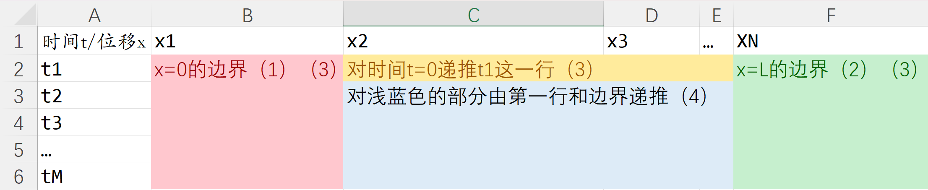

根据以上的差分方程及其边界条件和初始条件和递推关系图得到代码：

L = 100;

c = 10;

x1 = 30;

x2 = 50;

u0 = 1;

xc = (x1 + x2) / 2;

dx = 0.1;

dt = 0.001;

x = 0:dx:L;

t = 0:dt:2.3;

M = length(t);

N = length(x);

u = zeros(N,M);

u(:,1) = phi(x, x1, x2, xc, u0);

for j = 1:M-1 % 对时间

u(1,j+1) = 0; % x = 0的边界

u(N,j+1) = u(N-1,j) + 2 * c^2 * dt / dx * (u(N-1,j) - u(N-2-1,j)); % x = L的边界

if j == 1

u(:, j + 1) = u(:, j) + dt*psi(x)'; % u(x,1) = u(x,0) + \Delta psi(x)

else

for i = 2:N-1

u(i,j+1) = 2 * u(i,j) - u(i,j-1) + (c*dt/dx)^2 * (u(i+1,j) - 2*u(i,j) + u(i-1,j));

end

end

end

plot(x, u(:,end));

axis([0, 100, -0.5, 0.5]);

title('t = 2.3');

function f = phi(x, x1, x2, xc, u0)

f = zeros(size(x));

idx1 = find(x >= x1 & x <= xc);

idx2 = find(x >= xc & x <= x2);

f(idx1) = (x(idx1) - x1)*u0/(xc - x1);

f(idx2) = (x2 - x(idx2))*u0/(x2 - xc);

end

function f = psi(x)

f = zeros(size(x));

end

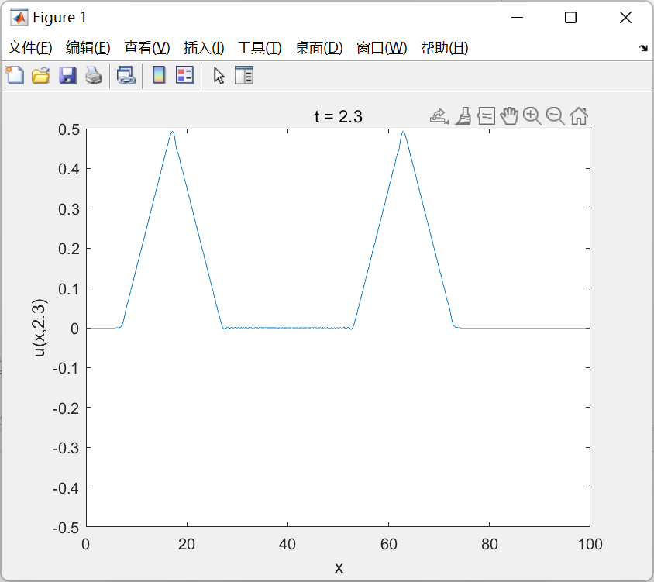

图6.1 有限差分法解(4)

使用hold on命令，即可将问题4和问题6的2幅图像叠加在同一个窗口

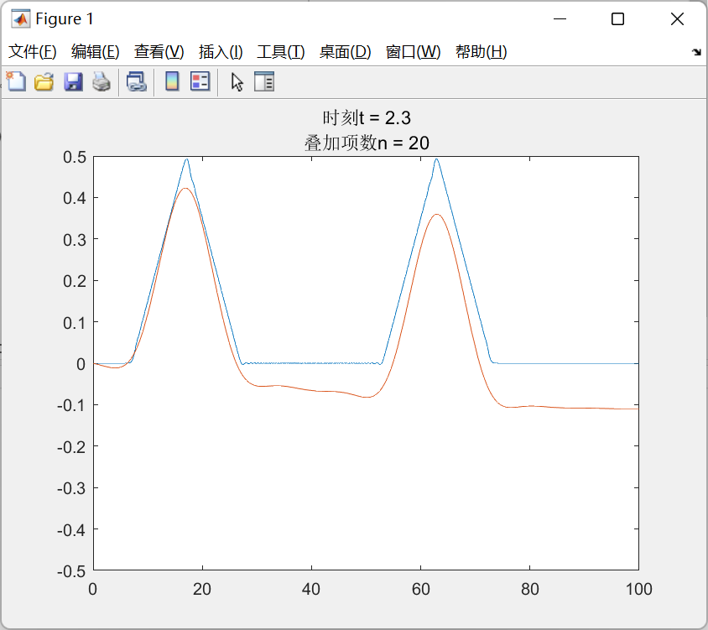

图6.2 问题4和问题6结果对比图